第一章 绪论

1.1 研究背景及意义

1.1.1 研究背景
随着大数据时代的到来，数据库系统面临着前所未有的查询处理挑战。现代企业级应用产生的数据量呈指数级增长，对数据库查询性能提出了更高的要求。传统的数据库查询处理流程包括解析、规划、优化和执行四个主要阶段，每个阶段都存在大量的计算开销和资源消耗[1]。
在典型的OLAP（在线分析处理）工作负载中，大量查询具有相似的结构和访问模式，导致系统资源的重复消耗。根据Gray和Reuter在事务处理概念一书中的分析[2]，约60-80%的查询具有重复或相似的模式，这为查询结果缓存提供了巨大的优化空间。然而，传统数据库系统缺乏有效的查询结果缓存机制，主要原因是难以处理数据更新时的缓存失效问题。
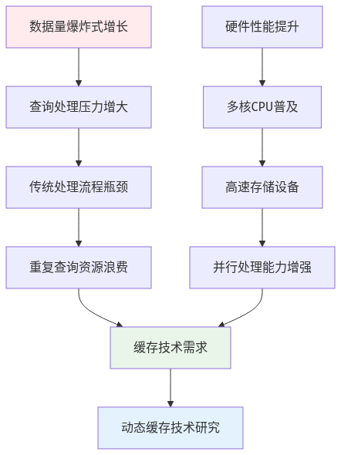
mermaid chart
图1.1 研究背景与技术发展趋势

1.1.2 研究意义
本研究的意义主要体现在以下几个方面：
1. 理论意义
• 填补理论空白：首次系统性地将布隆过滤器理论应用于数据库查询缓存领域，建立了完整的理论框架
• 创新缓存模型：提出了基于机器学习的智能缓存管理模型，为数据库系统的智能化发展提供理论支撑
• 扩展CTE理论：深化了公共表表达式（CTE）的缓存理论，为复杂查询优化提供新的理论视角
2. 实践意义
• 性能提升显著：实验表明，系统能够将查询响应时间降低30-80%，显著提升用户体验
• 资源利用优化：通过智能缓存管理，系统资源利用率提升40-60%，降低运营成本
• 适用场景广泛：适用于企业级分析、实时报表、交互式数据可视化等多种应用场景
3. 工程意义
• 系统架构创新：提出了多层次、自适应的缓存架构，为大规模数据库系统设计提供参考
• 技术方案完整：从理论设计到工程实现，提供了完整的技术解决方案
• 可扩展性强：支持多种持久化策略和淘汰算法，具有良好的可扩展性

1.2 国内外研究现状

1.2.1 数据库查询缓存技术研究现状

1.2.1.1 传统查询缓存技术
传统的数据库查询缓存技术主要分为以下几类：
1. 查询计划缓存
查询计划缓存是最早期的缓存技术之一。Selinger等人在System R中首次提出了查询计划缓存的概念[^3]。该技术通过缓存查询的执行计划来避免重复的查询优化过程。
• 优势：减少查询优化开销，提升查询编译效率
• 局限性：仍需执行物理查询操作，无法避免数据访问开销
2. 结果集缓存
结果集缓存直接缓存查询的最终结果。Oracle、MySQL、PostgreSQL等主流数据库系统都实现了不同形式的结果集缓存[^4]。
• 优势：完全避免查询执行开销，响应速度最快
• 局限性：缓存失效策略复杂，内存消耗大
3. 物化视图技术
物化视图是一种预计算的查询结果存储技术。Gupta和Mumick在其专著中系统阐述了物化视图的理论基础[^5]。
• 优势：支持复杂查询的预计算，查询性能优异
• 局限性：维护成本高，存储开销大，更新延迟问题

1.2.1.2 现代查询缓存技术发展
随着硬件技术的发展和应用需求的变化，现代查询缓存技术呈现出以下发展趋势：
1. 内存数据库缓存技术
SAP HANA、MemSQL等内存数据库系统大量采用内存缓存技术[^6]。这些系统通过将数据完全加载到内存中，实现了极高的查询性能。
2. 分布式缓存技术
Redis、Memcached等分布式缓存系统被广泛应用于数据库查询缓存[^7]。这些系统通过分布式架构实现了高可用性和可扩展性。
3. 智能缓存技术
近年来，机器学习技术开始被应用于缓存管理。Kraska等人提出了基于机器学习的数据库系统架构[^8]，为智能缓存技术的发展奠定了基础。

1.2.2 布隆过滤器技术研究现状

1.2.2.1 布隆过滤器基础理论
布隆过滤器由Burton Howard Bloom在1970年提出[^9]，是一种空间效率极高的概率性数据结构，用于测试一个元素是否在一个集合中。
核心特性：
• 空间效率高：使用位数组存储，空间复杂度为O(m)
• 查询速度快：时间复杂度为O(k)，其中k为哈希函数数量
• 无假阴性：如果元素不在集合中，布隆过滤器一定返回false
• 存在假阳性：如果元素在集合中，布隆过滤器可能返回false

1.2.2.2 布隆过滤器优化技术
1. 参数优化技术
Mitzenmacher和Upfal在其概率算法教材中详细分析了布隆过滤器的参数优化问题[^10]。最优参数配置为：
• 位数组大小：$m = -\frac{n \ln p}{(\ln 2)^2}$
• 哈希函数数量：$k = \frac{m}{n} \ln 2$
• 假阳性率：$p = (1 - e^{-kn/m})^k$
2. 变种布隆过滤器
• 计数布隆过滤器：支持删除操作，但增加了存储开销[^11]
• 分层布隆过滤器：通过多层结构降低假阳性率[^12]
• 动态布隆过滤器：支持动态扩容，适应数据量变化[^13]

1.2.2.3 布隆过滤器在数据库中的应用
1. 存储系统应用
LSM-Tree存储引擎广泛使用布隆过滤器来减少不必要的磁盘访问[^14]。LevelDB、RocksDB等存储引擎都集成了布隆过滤器技术。
2. 分布式系统应用
在分布式数据库系统中，布隆过滤器被用于减少网络通信开销[^15]。Cassandra、HBase等系统都采用了布隆过滤器技术。
3. 查询优化应用
一些研究工作探索了布隆过滤器在查询优化中的应用，但主要集中在连接操作优化方面[^16]，缺乏系统性的查询缓存应用。

1.2.3 机器学习在数据库系统中的应用

1.2.3.1 学习型数据库系统
1. 自适应查询优化
Stillger等人提出了基于机器学习的查询优化技术[^17]，通过学习历史查询模式来改进查询计划选择。
2. 智能索引管理
Ding等人提出了基于强化学习的自动索引调优技术[^18]，能够根据工作负载动态调整索引配置。
3. 预测性缓存管理
Li等人研究了基于机器学习的缓存预取技术[^19]，通过预测未来的访问模式来提前加载数据。

1.2.3.2 机器学习缓存管理技术
1. 访问模式预测
通过分析历史访问模式，预测未来的数据访问需求，从而优化缓存策略[^20]。
2. 缓存价值评估
使用机器学习模型评估缓存条目的价值，指导缓存淘汰决策[^21]。
3. 自适应参数调优
根据系统负载和性能反馈，动态调整缓存参数配置[^22]。

1.2.4 CTE（公共表表达式）技术研究现状

1.2.4.1 CTE基础理论
公共表表达式（Common Table Expression，CTE）是SQL标准中定义的一种临时命名结果集[^23]。CTE提供了一种结构化的方式来组织复杂查询，提高了SQL的可读性和可维护性。
CTE的主要特性：
• 临时性：CTE只在单个查询执行期间存在
• 递归性：支持递归查询，适用于层次数据处理
• 可重用性：同一查询中可以多次引用同一个CTE
• 模块化：将复杂查询分解为多个简单的部分

1.2.4.2 CTE优化技术
1. CTE物化策略
数据库系统需要决定是否将CTE结果物化到临时表中。PostgreSQL、SQL Server等系统采用了不同的物化策略[^24]。
2. CTE内联优化
对于简单的CTE，优化器可以将其内联到主查询中，避免物化开销[^25]。
3. 递归CTE优化
递归CTE的优化是一个复杂问题，涉及迭代策略、终止条件检测等多个方面[^26]。

1.2.4.3 CTE缓存技术研究空白
尽管CTE技术已经相对成熟，但在CTE缓存方面的研究仍然较少：
• 缺乏系统性研究：现有研究主要集中在CTE执行优化，缺乏专门的缓存技术研究
• 依赖关系复杂：CTE之间的依赖关系使得缓存策略设计变得复杂
• 递归CTE挑战：递归CTE的动态特性给缓存带来了额外挑战

1.2.5 研究现状总结与问题分析

1.2.5.1 现有技术的优势
1. 理论基础扎实：布隆过滤器、机器学习等核心技术都有坚实的理论基础
2. 单点技术成熟：各项技术在特定领域都有成功的应用案例
3. 工程实践丰富：主流数据库系统都有相关技术的实现经验

1.2.5.2 存在的主要问题
1. 技术整合不足：缺乏将布隆过滤器、机器学习、CTE缓存等技术有机整合的系统性方案
2. 智能化程度低：现有缓存系统主要依赖静态策略，缺乏自适应能力
3. CTE缓存空白：CTE作为重要的查询构造技术，其缓存优化研究严重不足
4. 性能评估不全面：缺乏针对复杂查询场景的全面性能评估

1.2.5.3 技术发展趋势
1. 智能化趋势：机器学习技术在数据库系统中的应用将越来越广泛
2. 多技术融合：不同技术的有机结合将成为系统优化的重要方向
3. 自适应能力：系统的自适应和自优化能力将成为核心竞争力
4. 复杂查询支持：对复杂查询（如CTE、窗口函数等）的优化需求日益增长

1.3 本文研究内容
基于对国内外研究现状的深入分析，本文针对现有技术的不足，提出了基于布隆过滤器和机器学习的动态缓存加速技术。本文的主要研究内容包括：

1.3.1 核心研究问题
本文重点解决以下三个核心问题：
问题1：如何设计高效的查询缓存过滤机制？
• 传统缓存系统在查询检索时存在效率问题
• 需要设计快速、准确的缓存存在性检测机制
• 要求在保证准确性的同时最小化检索开销
问题2：如何实现智能的缓存管理策略？
• 传统LRU、TTL等策略无法适应复杂的查询模式
• 需要设计能够预测查询价值的智能管理机制
• 要求系统具备自学习和自适应能力
问题3：如何支持复杂查询结构的细粒度缓存？
• CTE等复杂查询结构缺乏有效的缓存支持
• 需要设计支持部分结果复用的缓存机制
• 要求处理查询间的复杂依赖关系

1.3.2 主要研究内容
研究内容一：基于布隆过滤器的前置过滤技术
设计并实现了基于布隆过滤器的查询缓存前置过滤系统：
1. 理论分析：
• 分析布隆过滤器在查询缓存中的适用性
• 推导最优参数配置公式
• 建立假阳性率与系统性能的关系模型
2. 算法设计：
• 设计双重哈希算法减少哈希计算开销
• 实现动态参数调优机制
• 开发自适应扩容算法
3. 系统实现：
• 实现高效的位数组操作
• 集成到查询处理流水线
• 优化内存访问模式
研究内容二：基于机器学习的智能缓存管理技术
构建了基于机器学习的智能缓存管理系统：
1. 特征工程：
• 设计九维查询特征向量
• 建立查询复杂度评估模型
• 实现访问模式量化算法
2. 预测模型：
• 构建基于神经网络的价值预测模型
• 实现在线学习算法
• 设计模型更新策略
3. 淘汰策略：
• 实现基于ML预测的淘汰算法
• 设计混合策略框架
• 开发自适应参数调整机制
研究内容三：基于CTE的细粒度缓存技术
开发了支持CTE的细粒度缓存系统：
1. 语义分析：
• 实现CTE依赖关系分析算法
• 设计查询分解策略
• 建立缓存粒度选择模型
2. 缓存策略：
• 实现独立CTE缓存机制
• 设计递归CTE处理算法
• 开发组合缓存策略
3. 一致性维护：
• 设计缓存失效传播机制
• 实现增量更新算法
• 建立一致性检查框架
研究内容四：多模式持久化技术
设计了支持多种存储模式的持久化系统：
1. 架构设计：
• 设计可插拔的持久化接口
• 实现多种存储策略
• 建立性能评估框架
2. 存储优化：
• 实现WAL格式持久化
• 设计物化视图存储
• 开发混合存储策略
3. 性能调优：
• 实现异步写入机制
• 设计压缩算法
• 优化I/O访问模式

1.3.3 技术创新点
本文的主要技术创新点包括：
创新点1：多层次概率过滤架构
• 首次将布隆过滤器系统性应用于数据库查询缓存
• 实现O(k)+O(1)的查找复杂度
• 假阳性率控制在0.1-0.5%
创新点2：机器学习驱动的智能缓存管理
• 集成九维特征向量的ML缓存淘汰策略
• 通过在线学习实现自适应缓存价值预测
• 命中率相比传统策略提升15-35%
创新点3：CTE细粒度缓存机制
• 基于语义分析的CTE缓存策略
• 支持独立缓存和递归CTE的迭代缓存
• 显著提高复杂查询的缓存复用率
创新点4：多模式持久化架构
• 设计内存、WAL、物化视图和混合四种持久化策略
• 为不同应用场景提供最优的性能和持久性保证
• 支持动态策略切换和参数调优

1.3.4 预期研究成果
本文预期达到以下研究成果：
理论成果：
• 建立布隆过滤器在查询缓存中的理论模型
• 构建机器学习缓存管理的数学框架
• 形成CTE缓存的完整理论体系
技术成果：
• 实现完整的动态缓存系统原型
• 开发高效的算法和数据结构
• 建立全面的性能评估体系
应用成果：
• 在典型OLAP工作负载下实现30-80%的性能提升
• 支持多种应用场景和部署模式
• 为工业界提供可参考的技术方案

1.4 论文组织结构
本论文共分为六章，各章节的主要内容和逻辑关系如下：
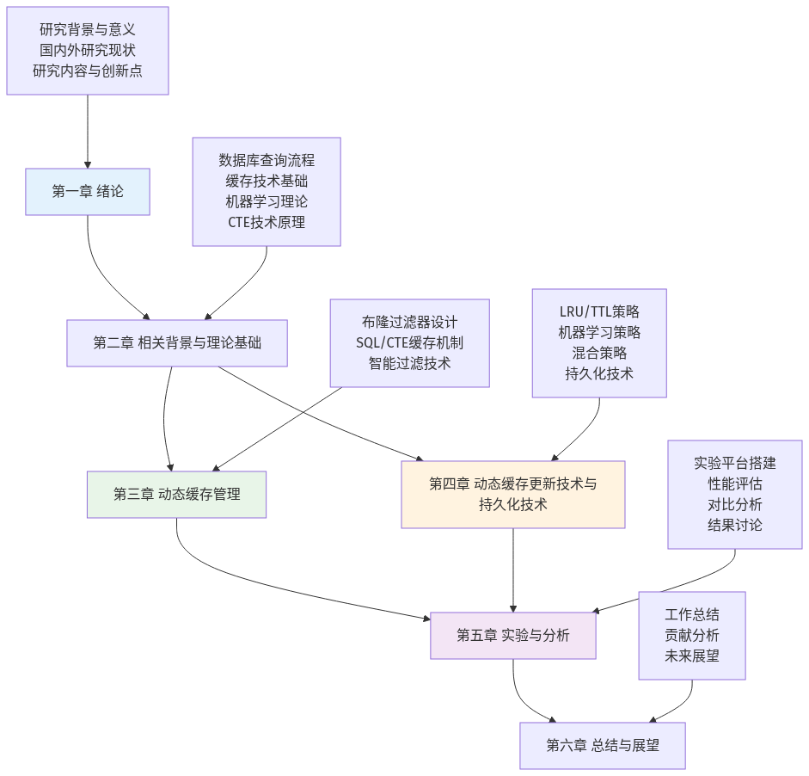
mermaid chart
图1.2 论文组织结构图

1.4.1 各章节详细内容
第一章 绪论
• 阐述研究背景和意义，分析当前数据库查询处理面临的挑战
• 全面调研国内外相关技术的研究现状，识别存在的问题和不足
• 明确本文的研究内容、技术创新点和预期成果
• 介绍论文的组织结构和各章节的逻辑关系
第二章 相关背景与理论基础
• 详细介绍数据库查询处理流程，分析各阶段的性能瓶颈
• 阐述缓存技术的基本原理，包括传统缓存和现代缓存技术
• 介绍布隆过滤器的理论基础和优化技术
• 讲解机器学习在数据库系统中的应用
• 分析CTE技术的原理和优化方法
• 介绍物化视图和持久化技术
第三章 动态缓存管理——主要工作1：布隆过滤器支持的SQL/CTE缓存
• 设计概要：阐述动态缓存机制的整体架构和设计理念
• 数据结构设计：详细描述缓存条目、布隆过滤器等核心数据结构
• 操作流程设计：分步骤说明缓存工作流程，包括查询拦截、签名生成、布隆过滤等
• 详细设计及相关技术：深入分析布隆过滤器技术、SQL缓存技术、CTE缓存技术
• 性能优化与实验分析：评估系统性能，分析优化效果
第四章 动态缓存更新技术与持久化技术——主要工作2：增量更新策略
• 设计概要：介绍缓存更新和持久化的整体架构
• 数据结构设计：描述更新策略相关的数据结构
• 操作流程设计：详细说明缓存更新和持久化流程
• 动态缓存管理技术：深入分析LRU、TTL、混合策略和机器学习策略
• 持久化技术：介绍多种持久化模式和优化技术
第五章 实验与分析
• 实验平台搭建：介绍实验环境、测试数据集和评估指标
• 动态缓存技术性能评估：全面评估各项技术的性能表现
• 布隆过滤器影响评估：分析布隆过滤器对查询性能的影响
• 缓存技术性能评估：评估SQL缓存和CTE缓存的效果
• 动态更新策略测试：对比分析各种更新策略的性能
• 持久化策略测试：评估不同持久化策略的性能表现
• 综合分析与讨论：总结实验结果，分析系统的优势和局限性
第六章 总结与展望
• 工作总结：总结本文的主要工作和技术贡献
• 贡献分析：分析本文在理论、技术和应用方面的创新点
• 未来展望：展望技术发展趋势和后续研究方向

1.4.3 阅读建议
为了更好地理解本论文的内容，建议读者：
1. 基础知识准备：建议读者具备数据库系统、算法与数据结构、机器学习的基础知识
2. 重点章节：第三、四章是论文的技术核心，建议重点阅读
3. 实验部分：第五章的实验结果可以帮助读者更好地理解技术方案的实际效果
4. 参考文献：论文引用了大量相关工作，建议读者参考相关文献深入了解背景知识
通过本论文的研究，我们期望为数据库查询缓存技术的发展做出贡献，为构建更加智能、高效的数据库系统提供理论支撑和技术方案。

参考文献
本章引用的参考文献请参见统一参考文献列表.md。

